2017 m. kovo 8 dieną „Pelėdžiukų“ grupės vaikai (meninio ugdymo mokytoja Janina Žemaičiūnienė, pedagogės Nijolė Kutniauskienė, Giedrė Jonaitienė,) koncertavo šventiniame renginyje „Ant bangos“, skirtame Lietuvos nepriklausomybės atkūrimo dienai paminėti Klaipėdos Verdenės progimnazijoje. Vaikai apdovanoti padėkos raštais

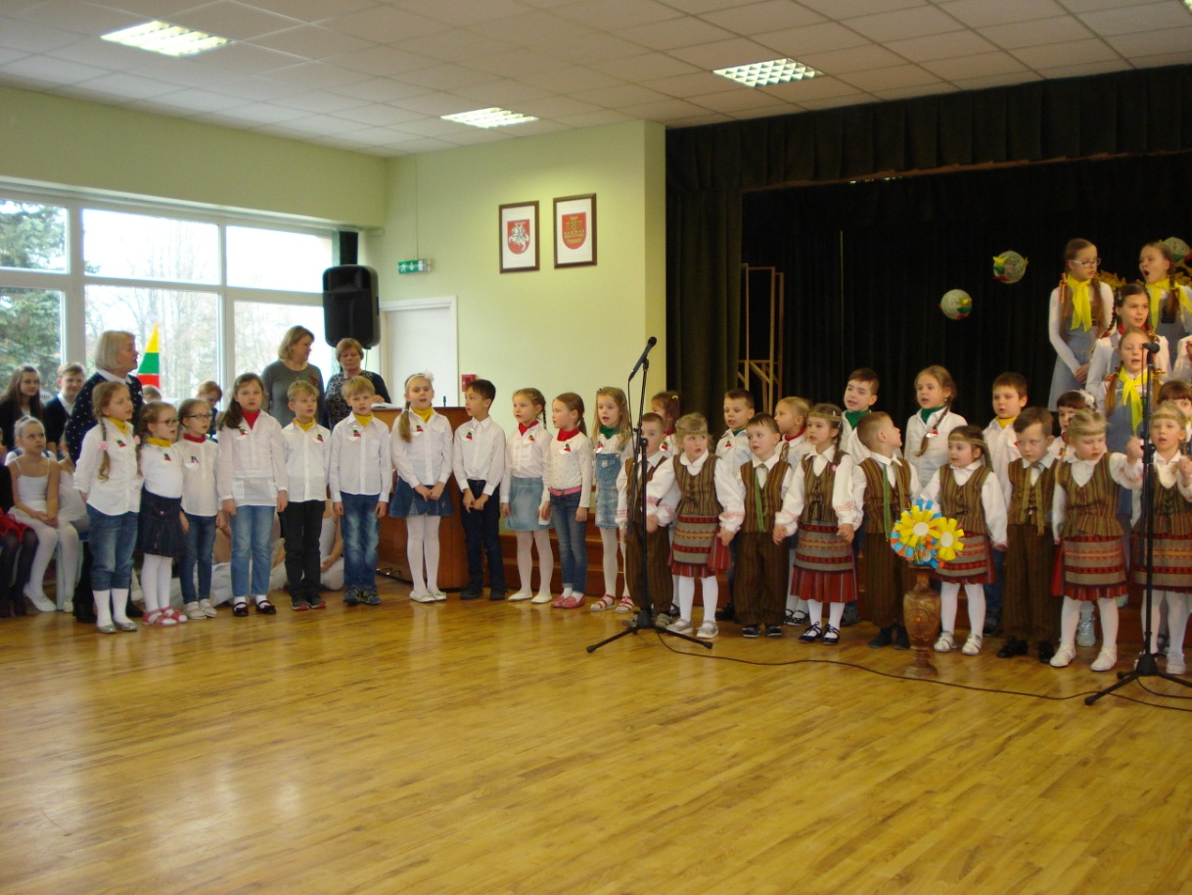

Kovo mėn. „Drugelių“ grupės vaikai lopšelyje-darželyje „Atžalynas“ dalyvavo sporto šventėje „Sportuoju su draugais“ (padėka)

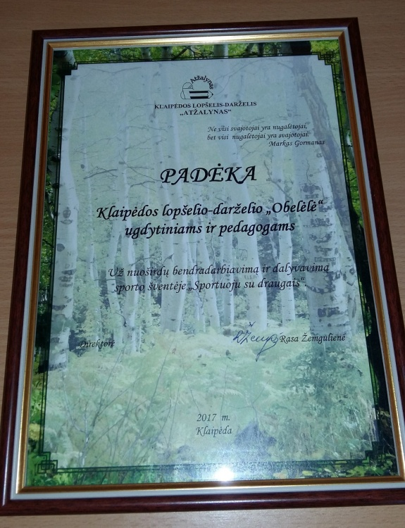

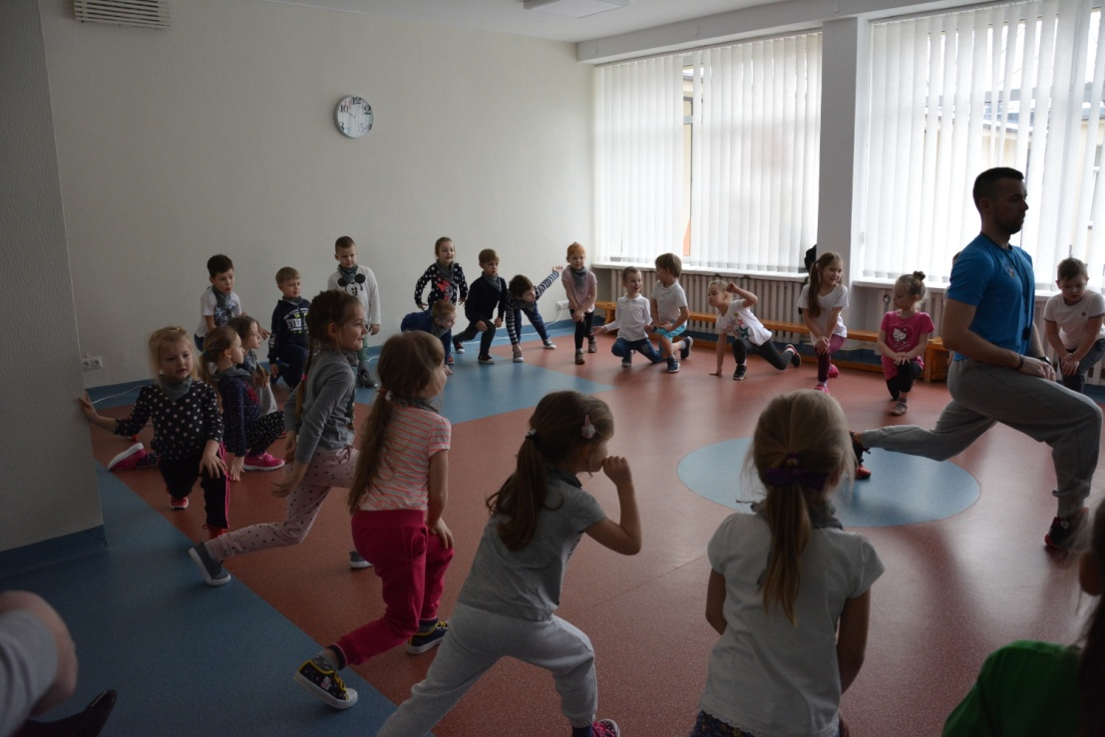

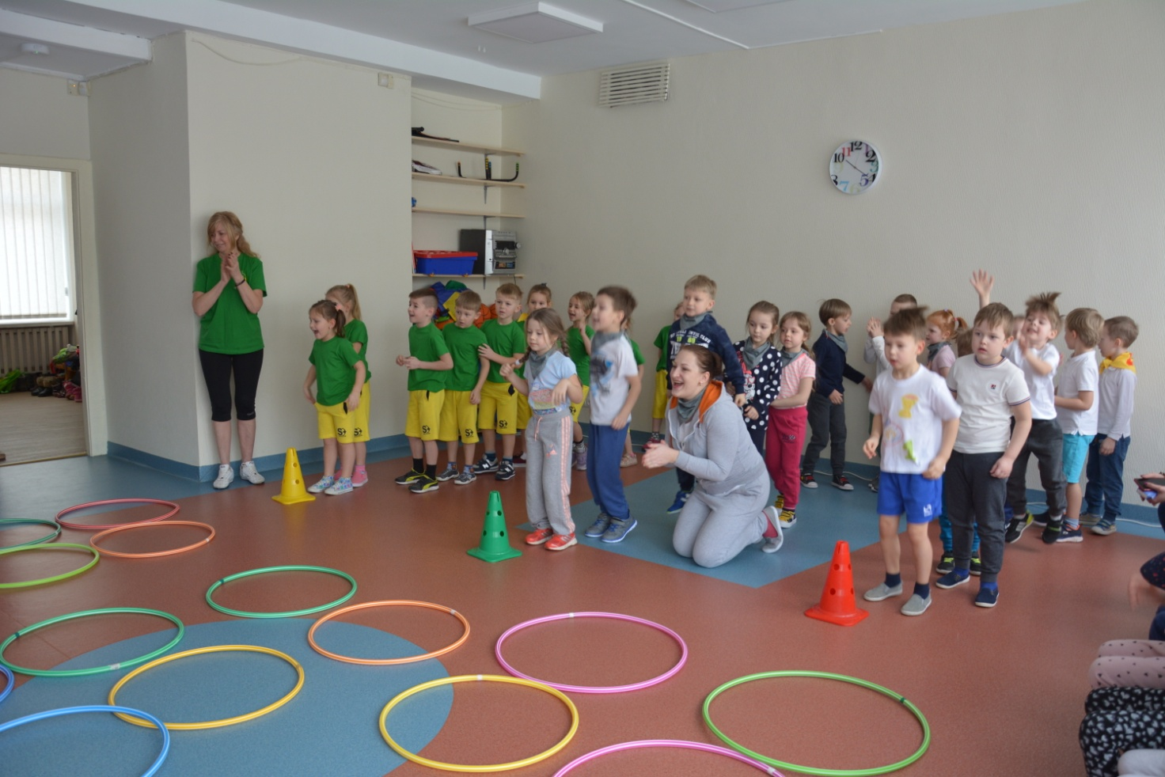

Kovo mėn. „Pelėdžiukų“ grupės vaikai su darželio administracija sveikino lopšelio-darželio „Atžalynas“ bendruomenę su ikimokyklinės įstaigos veiklos 45-mečiu (padėka)

